Установка BlackArch, часть третья: Установка Cinnamon в Arch
Updated on 21.01.2016 By Alexey Leave a comment
Источник: http://www.tecmint.com/install-cinnamon-desktop-in-arch-linux/
В предыдущей части мы установили Arch Linux в минимальной конфигурации. Командная строка позволяет нам начать работу, устанавливать и запускать дополнительные программы. Тем не менее, если мы не говорим о веб-серверах, либо о микрокомпьютерах с низкой производительностью, то большинству из нас захочется установить графический интерфейс.
Можно выбрать из большого количества окружений рабочего стола, в том числе тех, которые мало что дают по сравнению с голой консолью (но и совершенно не требовательны к ресурсам). Если же выбирать из популярных окружений рабочего стола, то наибольшую производительность труда мне удаётся достичь с Cinnamon. Это современное окружение рабочего стола, в котором реализованы многие популярные и востребованные функции. При этом он ближе к классическим графическим интерфейсам, в нём нет лишних наворотов, которые только мешают работе (я намекаю на GNOME 3).
Эта инструкция расскажет вам, как трансформировать базовый Arch Linux, в котором присутствует только интерфейс командной строки, в мощную и современную настольную платформу, с прекрасно настраиваемым окружением рабочего стола Linux наших дней «Cinnamon». Также мы установим необходимое для среднего пользователя настольного компьютера программное обеспечение. Всё это мы сделаем с помощью программы pacman, которая для нас установит все необходимые библиотеки, зависимости и конфигурационные настройки.

Требования
Нам нужен установленный на настольный компьютер, ноутбук или нетбук Arch Linux с работающим Интернет-подключением.

Шаг 1: Установка сервера Xorg и видеодрайверов
1. После входа в систему, нам нужно сделать полное её обновление следующей командой:
1 | sudo pacman -Syu
2. Перед тем, как мы установим всё необходимое программное обеспечение, нам нужна помощь пакета “bash-completion“, который при нажатии на клавишу TAB дописывает команды или показывает список возможных команд или файлов для подстановки.
1 | sudo pacman -S bash-completion
3. Следующий шаг – это установка дефолтного X окружения, которое обеспечивает настройки по умолчанию Xorg сервера и поддержку 3D.
1 | sudo pacman -S xorg-server xorg-xinit xorg-utils xorg-server-utils mesa
4. Для дополнительной функциональности Xorg также установите следующие пакеты.
1 | sudo pacman -S xorg-twm xterm xorg-xclock
5. Для ноутбуков и нетбуков также установите драйверы для поддержки тачпада.
1 | sudo pacman -S xf86-input-synaptics
6. Теперь нам нужно установить драйвер, специфичный для вашей системы VGA (видеокарты), но для начала нам нужно идентифицировать вашу системную графику. Наберите следующую команду, чтобы определить вашу видеокарту.
1 | lspci | grep VGA
Внимание, если вы устанавливаете в виртуальную машину VirtualBox, т.е. вы видите:
1 | 00:02.0 VGA compatible controller: InnoTek Systemberatung GmbH VirtualBox Graphics Adapter
То вам не нужно устанавливать драйвер для вашей реальной видеокарты, поскольку ОС в виртуальном компьютере всё равно не может использовать реальную видеокарту. Поэтому пропустите установку видеодрайвера, а вместо этого выполните действия, описанные в статье «Установка Дополнений гостевой ОС VirtualBox для BlackArch (Arch)».
Если ваша система – это новый ноутбук с поддержкой Optimus, то вывод должен показать вам две графические карты, обычно это Intel и Nvidia или Intel и ATI. Поддержка этой технологии в драйверах Linux сейчас великолепна (вы можете попробовать Bumblebee) для минимального VGA переключения.
7. После того, как вы определили вашу графическую карту, теперь время установить соответствующие драйвера. По умолчанию, Arch предлагает дефолтный видео драйвер Vesa - xf86-video-vesa, который может работать с большим количеством графических чипсетов, но не обеспечивает поддержку 2D или 3D ускорения.
Arch Linux обеспечивает два типа видео драйверов.
- С открытым исходным кодом (поддерживаются и разрабатывается сообществом – рекомендованы для установки).
- Проприетарные (разрабатываются и поддерживаются производителем видеокарты).
Чтобы построить список доступных открытых видеодрайверов, поставляемых в официальных репозиториях Arch Linux, запустите следующие команды.
1 | sudo pacman -Ss | grep xf86-video
Чтобы получить список проприетарных драйверов, запустите следующие команды.
1  2  3  4  5  6  7  8 | ## Nvidia ##  sudo pacman -Ss nvidia  ## AMD/ATI ##  #Ничего больше нет, смотрите примечание чуть ниже.  ## Intel ##  pacman -Ss video Intel
ПРИМЕЧАНИЕ: Владельцы видеокарт AMD могут найти необходимую информацию по установке проприетарных драйверов на их видеокарты в статье "Установка проприетарных драйверов AMD (Catalyst 15.12) на BlackArch / Arch".
8. После того, как вы проверили, какие драйверы доступны для вашего графического процессора продолжайте установку соответствующего пакета видеодрайвера. Меньше всего проблем вам доставят открытые драйверы. Но помните, что с открытыми драйверами невозможно использовать oclHashCat и полную мощь Pyrit. Для установки графического драйвера запустите следующую команду (после xf86-video нажмите кнопку TAB для показа списка и автозавершения).
1 | sudo pacman -S xf86-video-[TAB]ваша_графическая_карта
Для просмотра Multilib Packages (32-битных пакетов на Arch x86_64) используйте следующие команды:
1  2  3  4  5  6  7 | ## Nvidia ##  sudo pacman –Ss | grep lib32-nvidia  sudo pacman –Ss | grep lib32-nouveau  ## ATI/AMD ##  sudo pacman –Ss | grep lib32-ati  ## Intel ##  sudo pacman –Ss | grep lib32-intel
Кстати, пакеты Multilib нужно активировать. Это пригодиться в любом случае, поскольку многие из этих пакетов являются зависимостями для инструментов BlackArch. В этих же пакетах находяться Wine, Skype и прочие довольно популярные программы. Для этого откройте файл /etc/pacman.conf:
1 | vim /etc/pacman.conf
Найдите там две строки:
1  2 | #[multilib]  #Include = /etc/pacman.d/mirrorlist
И замените их на (т.е. раскомментируйте):
1  2 | [multilib]  Include = /etc/pacman.d/mirrorlist
Если вам ещё хочется почитать что-нибудь про Xorg и видеодрайверы, то перейдите на страницу в Arch Linux Wiki Xorg по адресу https://wiki.archlinux.org/index.php/Xorg (Русский). Это не требуется для успешного завершения инструкции.
9. После того, как соответствующий драйвер вашей видеокарты был установлен, настало время для тестирования Xorg сервера и видеодрайверов, сделайте это следующей командой.
1 | sudo startx
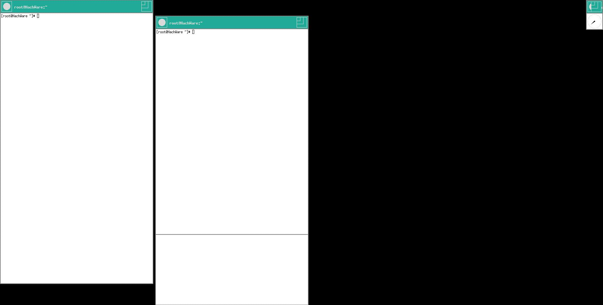
Если всё настроено правильно, то будет запущена X сессия как на скриншоте ниже. Отсюда можно выйти написав exit в самой большой консоли.
1 | exit

Шаг 2: Установка окружения рабочего стола - Cinnamon
10. Теперь время получить шикарный, инновационный, настраиваемый графический пользовательский интерфейс – полное окружение рабочего стола для нашей системы. Установим пакет Cinnamon. Запустите следующую команду для установки Cinnamon и другой зависимости из официального репозитория arch.
1 | sudo pacman -S cinnamon nemo-fileroller
11. Следующий шаг – это установка пакета менеджера отображения GDM, который помогает системе запустить X сервер и обеспечивает графический пользовательский интерфейс для пользователей при входе в окружение рабочего стола Cinnamon.
1 | sudo pacman -S gdm
Эта команда сделает так, что вам не придётся каждый раз вручную выбирать желаемое окружение рабочего стола.
1 | mv /usr/share/xsessions/gnome.desktop ~/
12. Следующий шаг – это включение и тестовый запуск GDM, для входа в Arch Linux используйте ваши учётные данные.
1  2 | sudo systemctl enable gdm  sudo systemctl start gdm
13. После загрузки GDM появиться окно входа с приглашением для ввода учётных данных. Выберите вашего пользователя -> кликните на иконке слева от Sign In left (шестерёнка) и убедитесь, что у вас выбрана Cinnamon, затем введите свой пароль и нажмите кнопку Sign In или кнопку Enter.
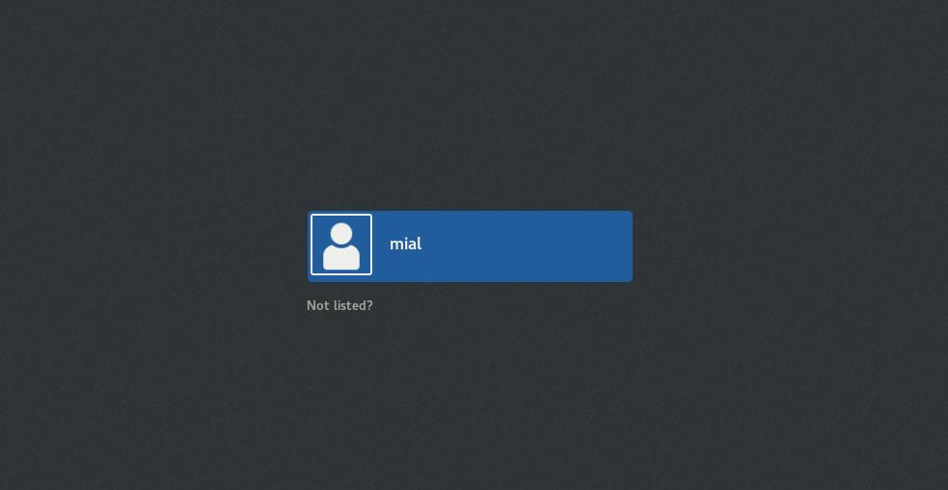
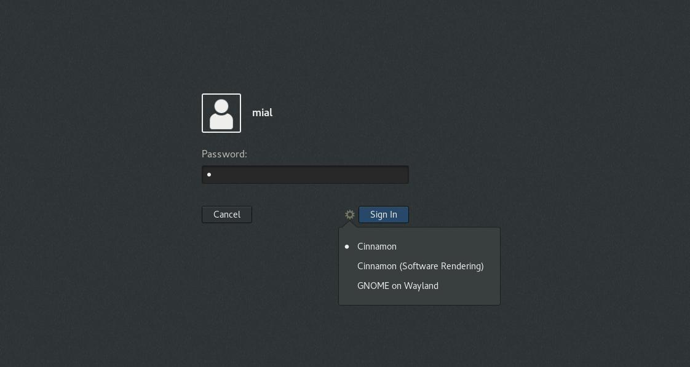
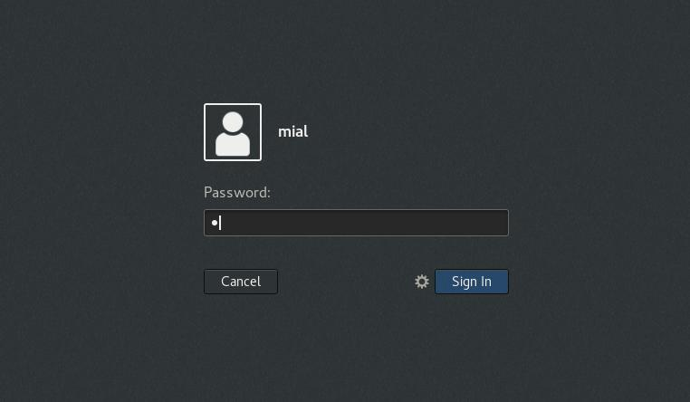
14. Наше интернет подключение управляется через командную строку, но если вы хотите управлять вашими сетевыми соединениями из графического интерфейса, то вам нужно отключить службу dhcpd и установить и задействовать пакет Network Manager (сетевой менеджер). Также установите пакет net-tools для расширенных сетевых команд. Из графического интерфейса откройте шэлл UXterm и запустите следующие команды.
Установите ifconfig, который поставляется с пакетом net-tools, а затем посмотрите настройки интерфейса следующей командой.
1  2 | sudo pacman -S net-tools  ifconfig
Затем установите Network Manager (сетевой менеджер).
1 | sudo pacman -S network-manager-applet
Отключите службу dhcpcd (здесь enp0s3 – это название моего сетевого интерфейса. У вас может быть другое название – подкорректируйте команды в соответствие с вашей системой).
1  2  3  4 | sudo systemctl stop dhcpcd@enp0s3.service  sudo systemctl disable dhcpcd@enp0s3.service  sudo systemctl stop dhcpcd.service  sudo systemctl disable dhcpcd.service
Запустите и задействуйте Network Manager.
1  2 | sudo systemctl start NetworkManager  sudo systemctl enable NetworkManager
15. Теперь протестируйте интернет подключение снова, запустив ifconfig для получения статуса сетевого интерфейса, затем запустите команду ping в отношении какого-нибудь домена.
Для завершения тестирования системы, перезагрузите вашу систему, чтобы убедиться, что всё установлено и настроено корректно, затем продолжайте.

Шаг 3: Установка базового программного обеспечения
16. На данный момент в системе имеется минимум установленного программного обеспечения которое мало поможет в повседневном использовании настольного компьютера или ноутбука. Запустите следующую большую команду, чтобы установить базовое программное обеспечение.
1 | sudo pacman -S gedit gnome-terminal pulseaudio pulseaudio-alsa pavucontrol firefox vlc eog eog-plugins chromium unzip unrar p7zip pidgin toxcore deluge smplayer audacious qmmp gimp xfburn thunderbird gnome-system-monitor doublecmd-gtk2 gnome-calculator pinta recoll deadbeef truecrypt bleachbit shutter evince mlocate antiword catdoc unrtf djvulibre id3lib mutagen python2-pychm perl-image-exiftool aspell-en aspell-sv git calibre
Ещё вам могут пригодиться:
1 | sudo pacman -S openshot avidemux-gtk wine playonlinux netbeans
17. Также установите кодеки, которые требуются для мультимедийных приложений для кодирования и декодирования аудио или видео потоков, это можно сделать следующей командой.
1 | sudo pacman -S a52dec faac faad2 flac jasper lame libdca libdv libmad libmpeg2 libtheora libvorbis libxv wavpack x264 xvidcore gstreamer0.10-plugins
18. Если вам нужны офисные инструменты вроде Writer, Calc, Impress, Draw, Math и Base, то установите пакет LibreOffice следующей командой.
1 | sudo pacman -S libreoffice-fresh libreoffice-fresh-ru
Дополнительные словари для LibreOffice (можно ставить все):
- Русский орфографический словарь. Основан на работе группы AOT.ru.
- Пакет словарей для русского языка
- LanguageTool
Если вам нужны другие программы или утилиты, посетите страницу Пакетов Arch Linux по адресуhttps://www.archlinux.org/packages/ для поиска ваших пакетов и их установки через Pacman.
Для удаления пакетов используйте переключатель -R с командой pacman.
1 | sudo pacman -R пакет-для-удаления
19. Для установки поддерживаемого сообществом программного обеспечения, установите Yaourt Package Manager Tool (начинающим пользователям не рекомендуется использовать yaourt).
1 | sudo pacman -S yaourt

Шаг 4: Настройка рабочего стола Cinnamon
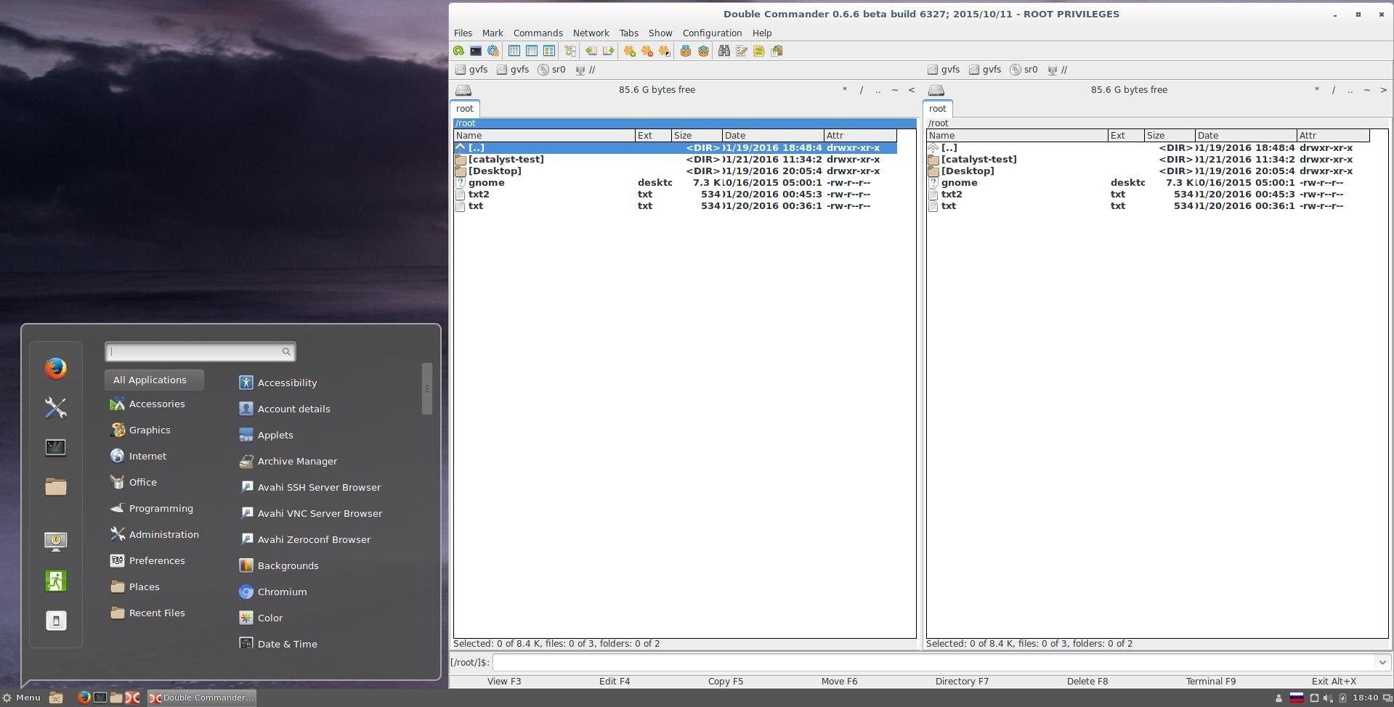
20. Настройки системы Cinnamon обеспечивают интерфейс посредством которого вы можете подстроить и уникализировать окружение рабочего стола Arch и Cinnamon с любыми наборами настроек, которые вам только могут понадобиться. Последующий настройки покажут вам, как вы можете изменить общий вид и ощущение от вашей системы (тема и иконки). Для начала, установите Faenza Icon Theme и Numix Theme.
1 | sudo pacman -S faenza-icon-theme numix-themes
21. Затем откройте System settings -> Themes
Здесь вы можете поменять иконки, вид окон.
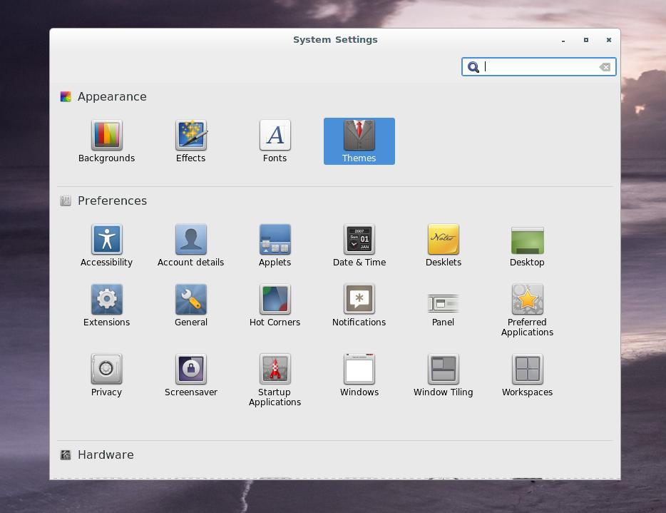
22. Установите новые темы (обратите на это внимание – тем много и все они очень красивые)
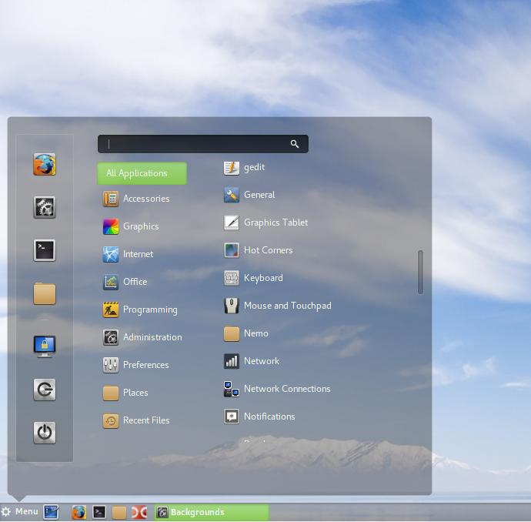
Вот и всё теперь ваша система выглядит стильно и современно.
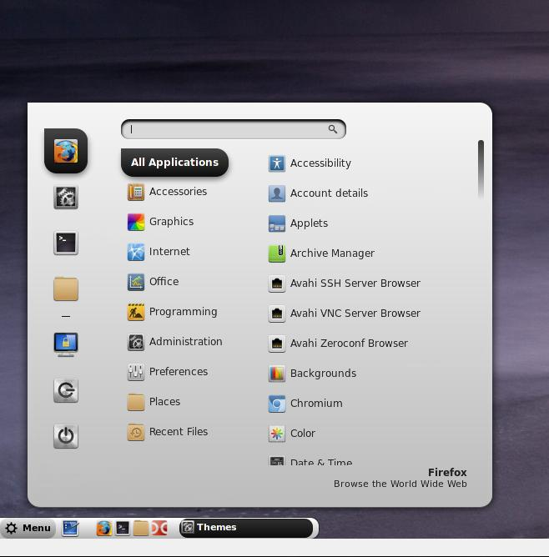
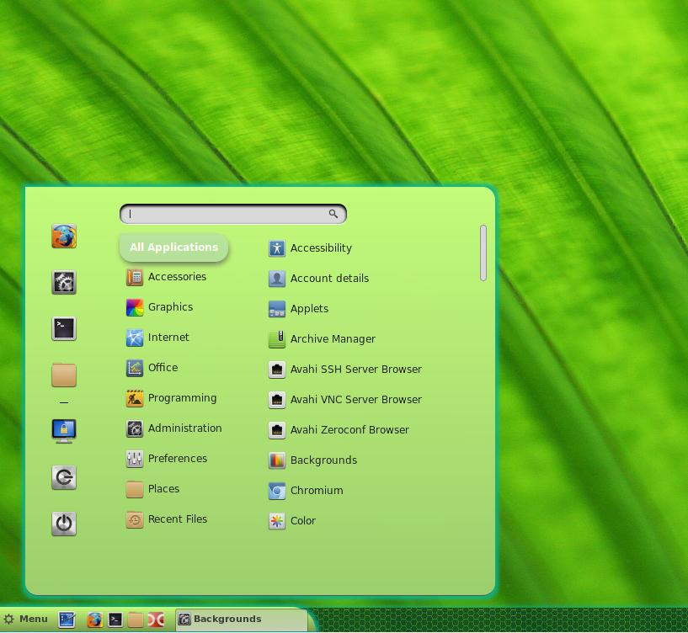
23. Наконеы настройте экран, добавьте симпотичный инструмент графического мониторинга в системной панели инструментов. Для начала установите следующие пакеты.
1 | sudo pacman -S libgtop networkmanager
Затем откройте System Settings -> Applets -> Get more online, найдите Multi-Core System Monitor и установите его, затем переключитесь на вкладку Installed, кликните правой кнопкой и выберите Add to panel.
Теперь у вас завершённый и хорошо выглядящий Arch Linux Desktop с программами, которые нужны для таких базовых задач как Интернет сёрфинг, просмотр фильмов, прослушивание музыки или создание офисных документов.
Полный список программы вы найдёте на этой странице:https://wiki.archlinux.org/index.php/List_of_applications
Естественно Arch Linux в своих официальных репозиториях имеет и другие окружения рабочего стола Linux: KDE, GNOME, Mate, LXDE, XFCE, Enlightenment. Выбор Cinnamon или другого окружения рабочего стола – это личное дело каждого. Но на мой взгляд, Cinnamon имеет лучшую гибкость (темы, апплеты, десклеты и расширения), а также дополнительные современные возможности (горячие углы экрана), которые повышают производительность труда.

